Nama: Syarima
Nim: H0724521
Mata Kuliah: Pemograman Mobile

- Function dengan Parameter
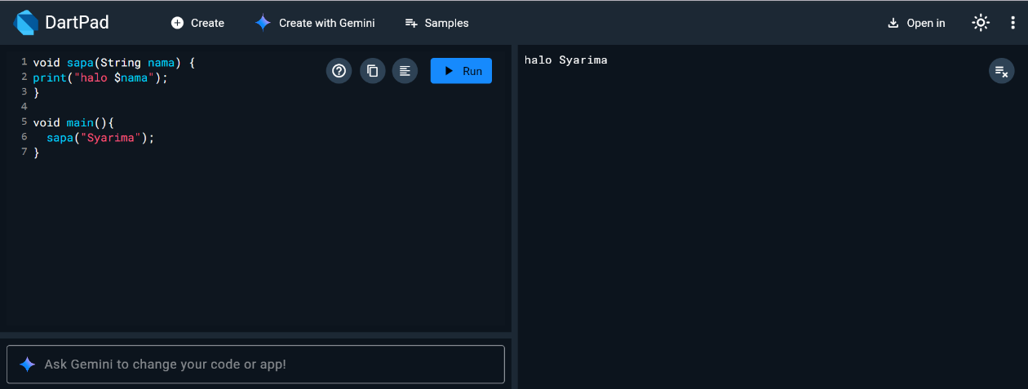
Penjelasan Program:
1. Membuat Fungsi (void sapa())
Di bagian atas, kita mendefinisikan sebuah fungsi bernama sapa.
- void: Ini adalah tipe data kembalian. void artinya fungsi ini hanya melakukan tugas (mencetak teks) dan tidak memberikan hasil angka atau data balik kepada pemanggilnya.
- sapa(): Ini adalah nama fungsinya. Tanda kurung () menandakan bahwa ini adalah sebuah aksi atau perintah.
- Isi Fungsi: Di dalam kurung kurawal { ... }, terdapat perintah print("Halo, nama");. Jadi, setiap kali sapa dipanggil, dia akan menjalankan perintah cetak tersebut.

- Function dengan Lebih dari Satu Parameter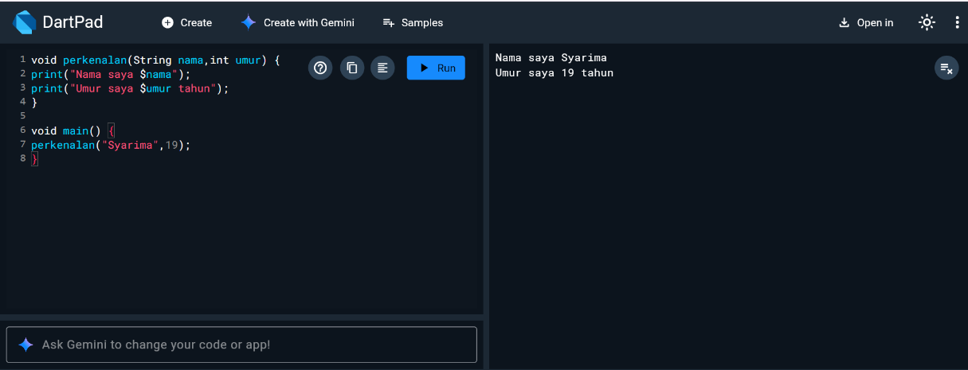
Penjelasan Program:
Fungsi perkenalan
void perkenalan(String nama, int umur) {
print("Nama saya$nama");
print("Umur saya$umurtahun");
}
Penjelasan:
- void → fungsi tidak mengembalikan nilai.
- perkenalan → nama fungsi.
- (String nama, int umur) → fungsi memiliki 2 parameter:
  - nama bertipe String (teks)
  - umur bertipe int (angka)
Isi fungsi:
- print("Nama saya$nama");
→ menampilkan nama, tapi tanpa spasi (hasilnya: Nama saya Syarima)
- print("Umur saya$umurtahun");
❗ Ada kesalahan di sini:
  - Variabel umurtahun tidak ada.
  - Seharusnya menggunakan variabel umur.
Fungsi main
void main() {
perkenalan("Syarima", 19);
}
Penjelasan:
- main() adalah fungsi utama.
- Memanggil fungsi perkenalan
- Mengirim:
  - "Rahmadani" → ke parameter nama
  - 21 → ke parameter umur
Alur Program
- Program mulai dari main()
- main() memanggil perkenalan
- Nilai dikirim:
  - nama = Syarima
  - umur = 19
- Fungsi mencetak ke layar
Kesalahan dalam Program
Ada beberapa error:
- voidmain() → harusnya void main()
- umurtahun → variabel tidak dikenali
- Tidak ada spasi pada output
Perbaikan Program
void perkenalan(String nama, int umur) {
print("Nama saya $nama");
print("Umur saya $umur tahun");
}
void main() {
perkenalan(“Syarima", 19);
}

Output Setelah Diperbaiki
Nama saya Syarima
Umur saya 19 tahun

- Function dengan Return Value
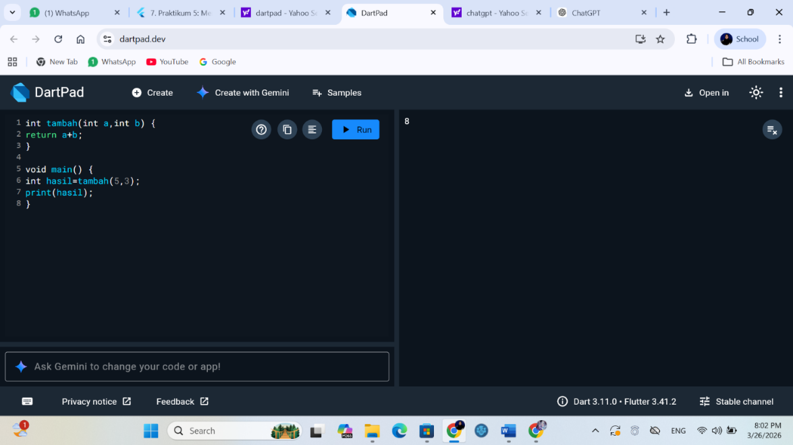
Penjelasan Program:
Fungsi tambah
int tambah(int a, int b) {
return a + b;
}
Penjelasan:
- int (di depan nama fungsi) → artinya fungsi ini mengembalikan nilai bertipe integer (bilangan bulat).
- tambah → nama fungsi.
- (int a, int b) → fungsi menerima 2 parameter:
  - a = angka pertama
  - b = angka kedua
- return a + b; → fungsi akan mengembalikan hasil penjumlahan dari a dan b.
Fungsi main
void main() {
int hasil = tambah(5, 3);
print(hasil);
}
Penjelasan:
  - main() adalah fungsi utama.
  - tambah(5, 3) → memanggil fungsi tambah dengan nilai:
  - a = 5
  - b = 3
- Hasil dari fungsi (5 + 3 = 8) disimpan ke variabel hasil.
- print(hasil); → menampilkan nilai hasil ke layar.
Alur Program
- Program mulai dari main()
- Memanggil fungsi tambah(5, 3)
- Fungsi menghitung 5 + 3
- Mengembalikan nilai 8
- Nilai disimpan di hasil
- Ditampilkan ke layar

Output Program
8

- Contoh Penggunaan Function
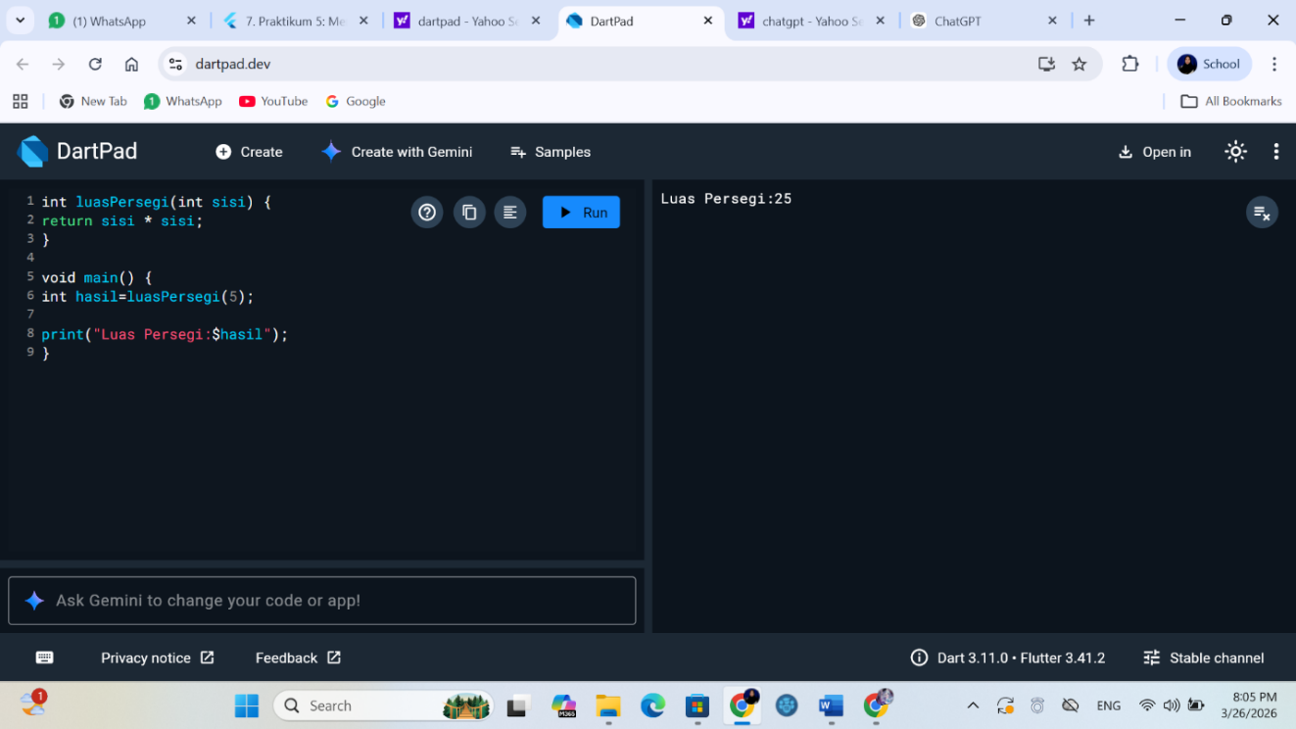
Penjelasan Program:
Fungsi luasPersegi
int luasPersegi(int sisi) {
return sisi * sisi;
}
Penjelasan:
- int → fungsi akan mengembalikan nilai berupa bilangan bulat.
- luasPersegi → nama fungsi.
- (int sisi) → parameter yang digunakan adalah panjang sisi persegi.
- return sisi * sisi; → rumus luas persegi yaitu:
sisi × sisi
Fungsi main
void main() {
int hasil = luasPersegi(5);
print("Luas Persegi:$hasil");
}
Penjelasan:
- Program dimulai dari main().
- luasPersegi(5) → memanggil fungsi dengan nilai sisi = 5.
- Hasil perhitungan:
5 × 5 = 25
- Nilai tersebut disimpan ke variabel hasil.
- print("Luas Persegi:$hasil"); → menampilkan hasil ke layar.
Alur Program
- Program mulai dari main()
- Memanggil fungsi luasPersegi(5)
- Fungsi menghitung:
5 × 5 = 25
- Nilai 25 dikembalikan ke hasil
- Ditampilkan ke layer
Output Program
Luas Persegi:25

Perbaikan Tampilan (Opsional)
Agar lebih rapi:
print("Luas Persegi: $hasil");
Hasilnya:
Luas Persegi: 25

TUGAS PRAKTIKUM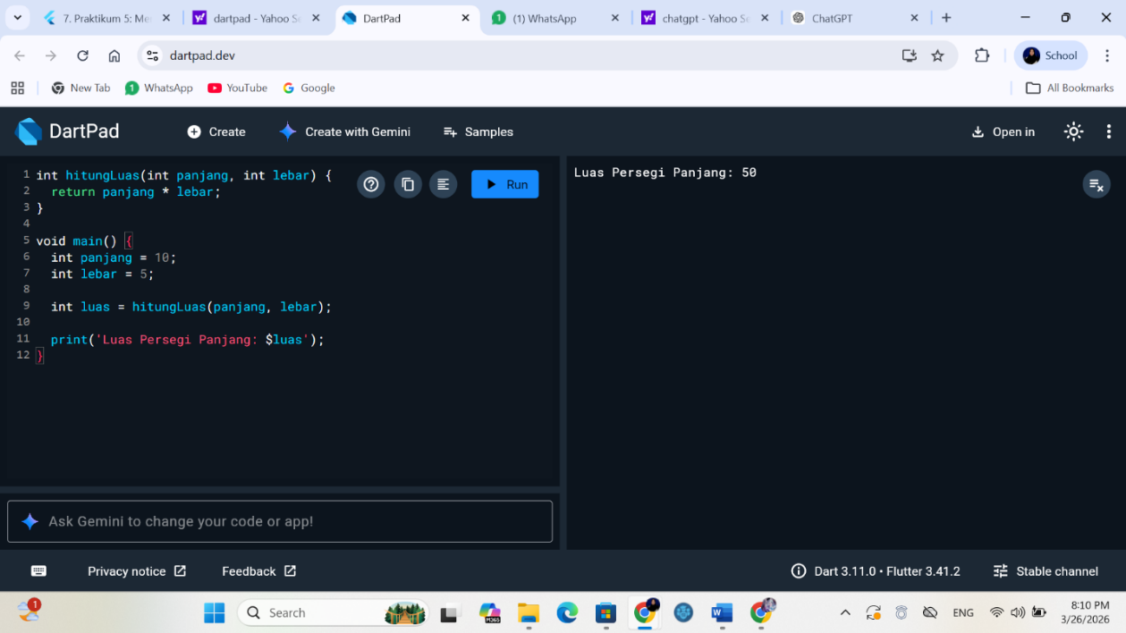
Penjelasan Program:
Fungsi hitung Luas
int hitungLuas(int panjang, int lebar) {
return panjang * lebar;
}
Penjelasan:
- int → fungsi mengembalikan nilai berupa bilangan bulat.
- hitungLuas → nama fungsi.
- (int panjang, int lebar) → fungsi memiliki 2 parameter:
  - panjang = panjang persegi panjang
  - lebar = lebar persegi panjang
- return panjang * lebar; → rumus luas persegi panjang:
panjang × lebar
Fungsi hitungLuas
int hitungLuas(int panjang, int lebar) {
return panjang * lebar;
}
Penjelasan:
- int → fungsi mengembalikan nilai berupa bilangan bulat.
- hitungLuas → nama fungsi.
- (int panjang, int lebar) → fungsi memiliki 2 parameter:
  - panjang = panjang persegi panjang
  - lebar = lebar persegi panjang
- return panjang * lebar; → rumus luas persegi panjang:
panjang × lebar
- isimpan ke variabel luas.
- print(...) → menampilkan hasil ke layar.
Alur Program
- Program mulai dari main()
- Nilai panjang = 10 dan lebar = 5
- Fungsi hitungLuas dipanggil
- Fungsi menghitung:
10 × 5 = 50
- Nilai dikembalikan ke variabel luas
- Ditampilkan ke layar
Output Program
Luas Persegi Panjang: 50

